HOW TO BE POSITIVE ?
كلية العلوم والدراسات الإنسانية بالغاط – أقسام الطالبات تنظم ورشة عمل بعنوان " مهارات التعايش في بيئة إيجابية "
تعج كتب النفس وكتب العلاقات الإجتماعية بالفوائد الجمة للنظرة الإيجابية للحياة. فالإيجابيون يعيشون أطول ، ينجحون أكثر في الحياة ، ويستمتعون بوقتهم أضعاف السلبيين, لذالك تم في يوم الاربعاء الموافق : 4/2/1436هـ وتحت رعاية وكيلة كلية العلوم والدراسات الانسانية بالغاط - قسم الطالبات - الاستاذة: جميلة الحربي , وتحت أشراف الأستاذتين : أ. رحاب فاروق , أ. حصة المحترش , وبالتعاون مع النشاط الطلابي , أقامَ نادي اللغة الإنجليزية(eNGLSH CLUB) ورشة عمل تهدف لإكتساب بعض المهارات للعيش ببيئة إيجابية والخطوات اللازم لذلك , ويتضمن أيضاً عرض فلم تفاعلي عن الإيجابية وتخلل ذلك توزيع بروشورات على الحضور , وفي الختام تم توزيع أوراق فارغة لكتابة صفة أيجابية وصفة سلبية والورقة التي بها الصفة الايجابية يتم الاحتفاظ بها أما الورقة التي تحتوي على صفة سلبية فيتم أحراقها وأخذ وعد بترك تلك الصفة ..
*مرفق صور لورشة العمل " HOW TO BE BOSITIVE ? " بعدسة : أ. خلود الحريص .
أعداد التقرير : أ. بشرى الحشيبري

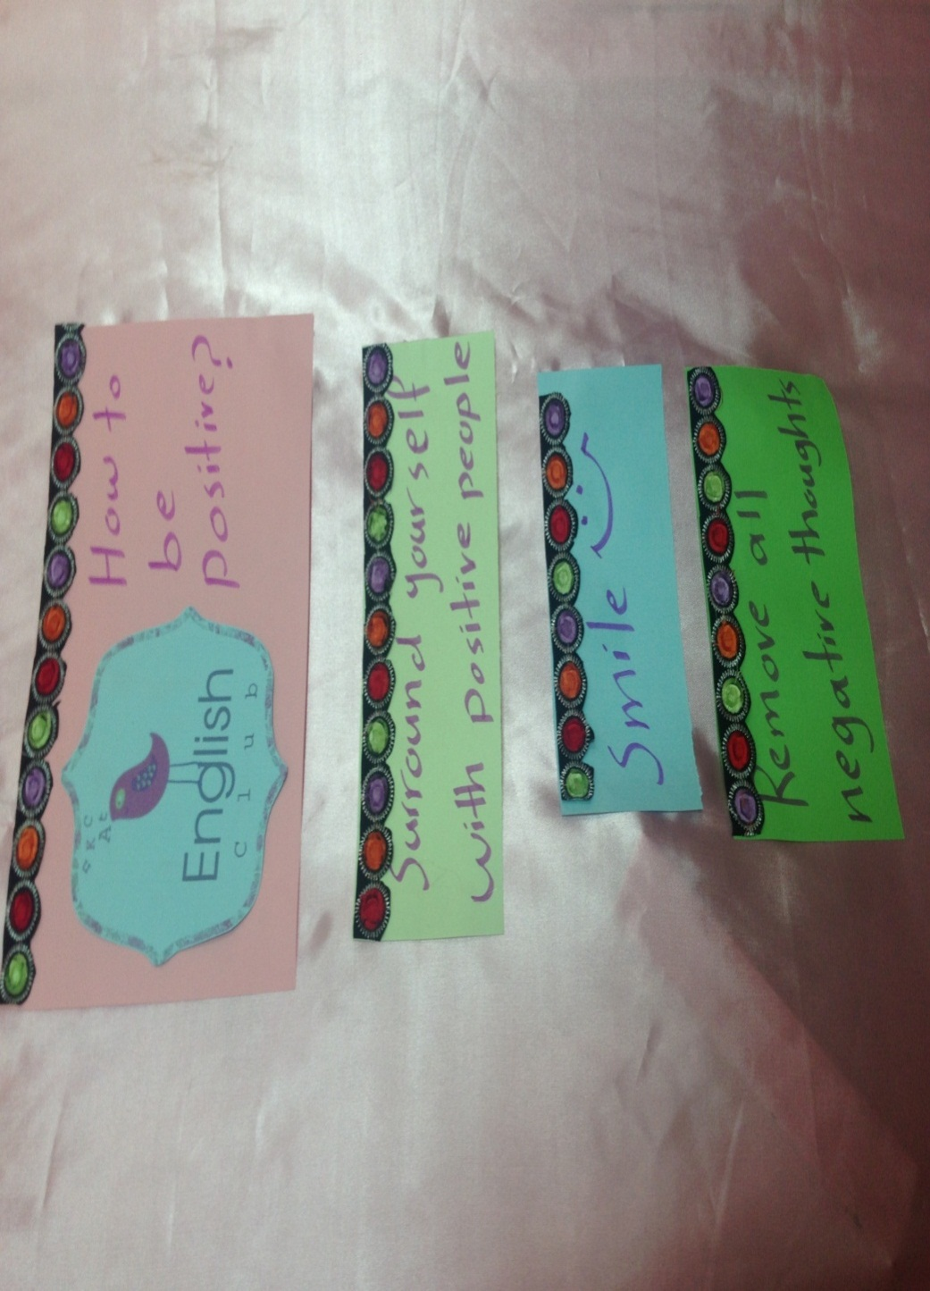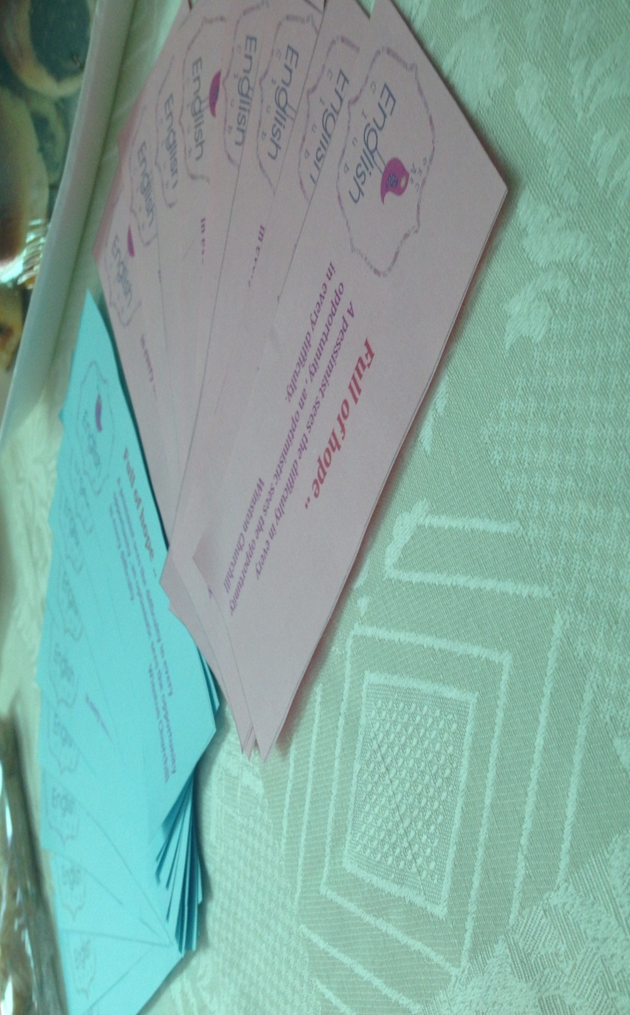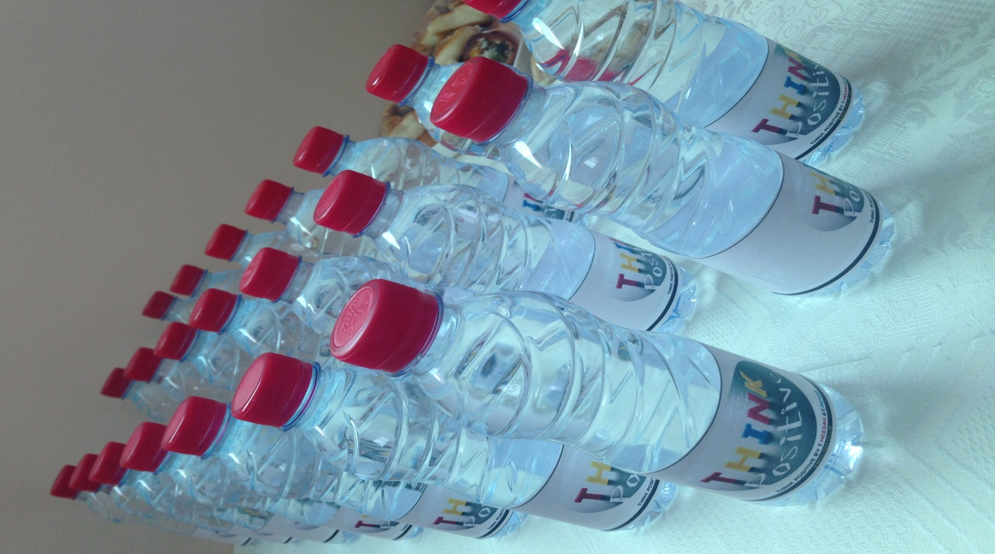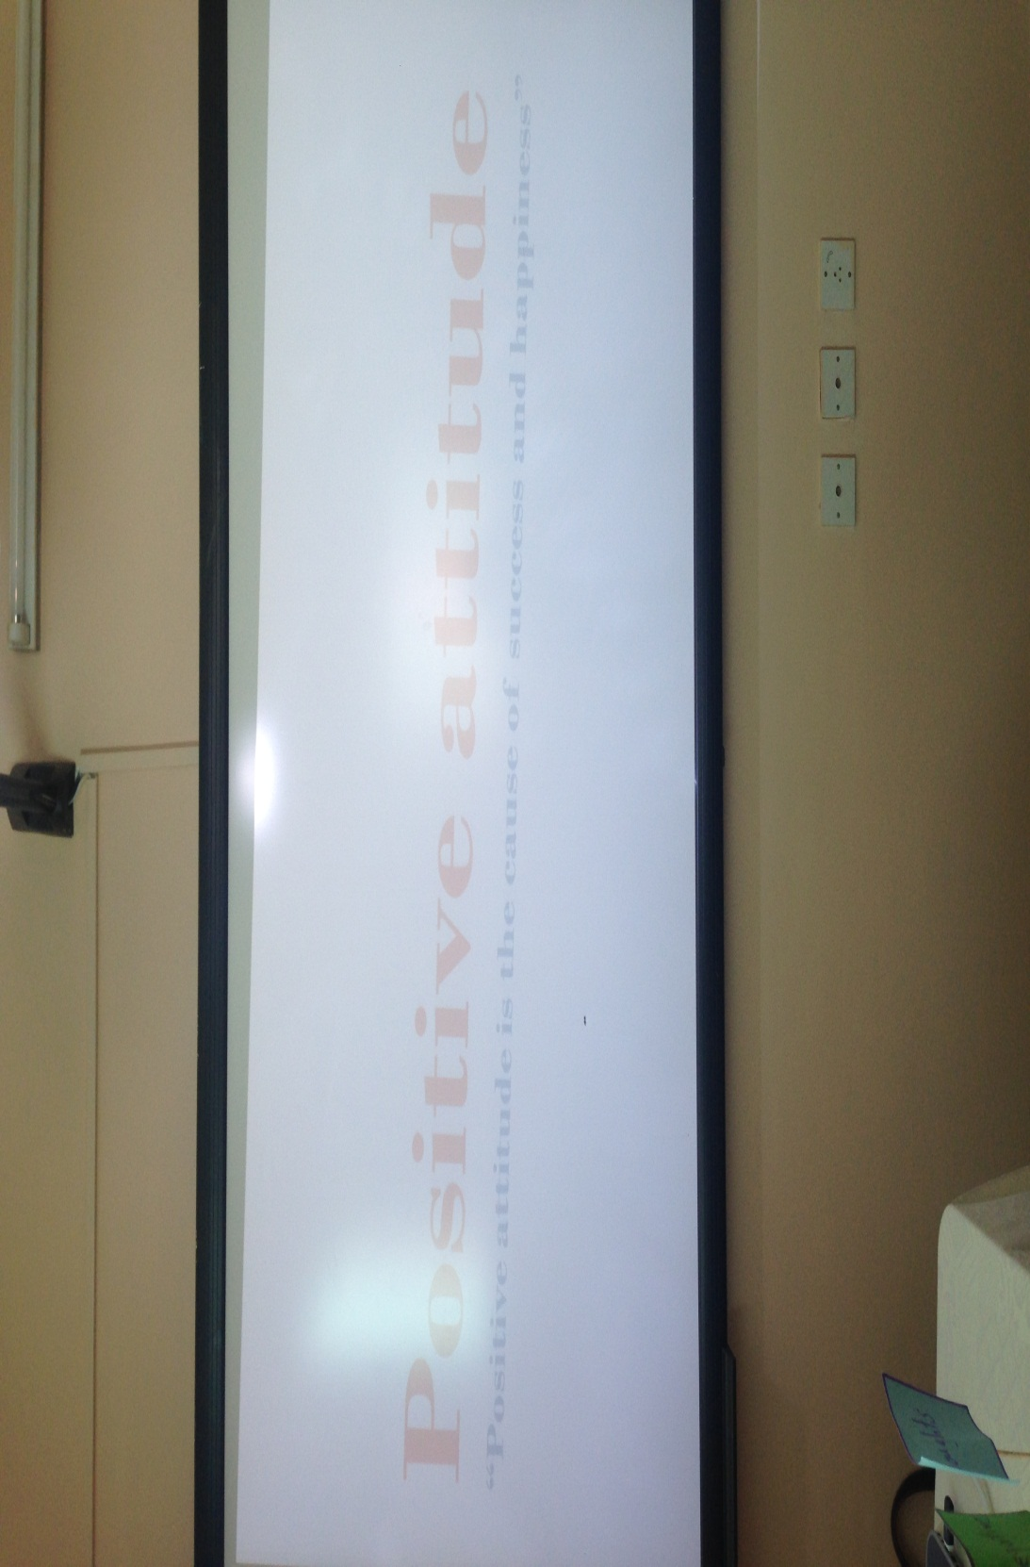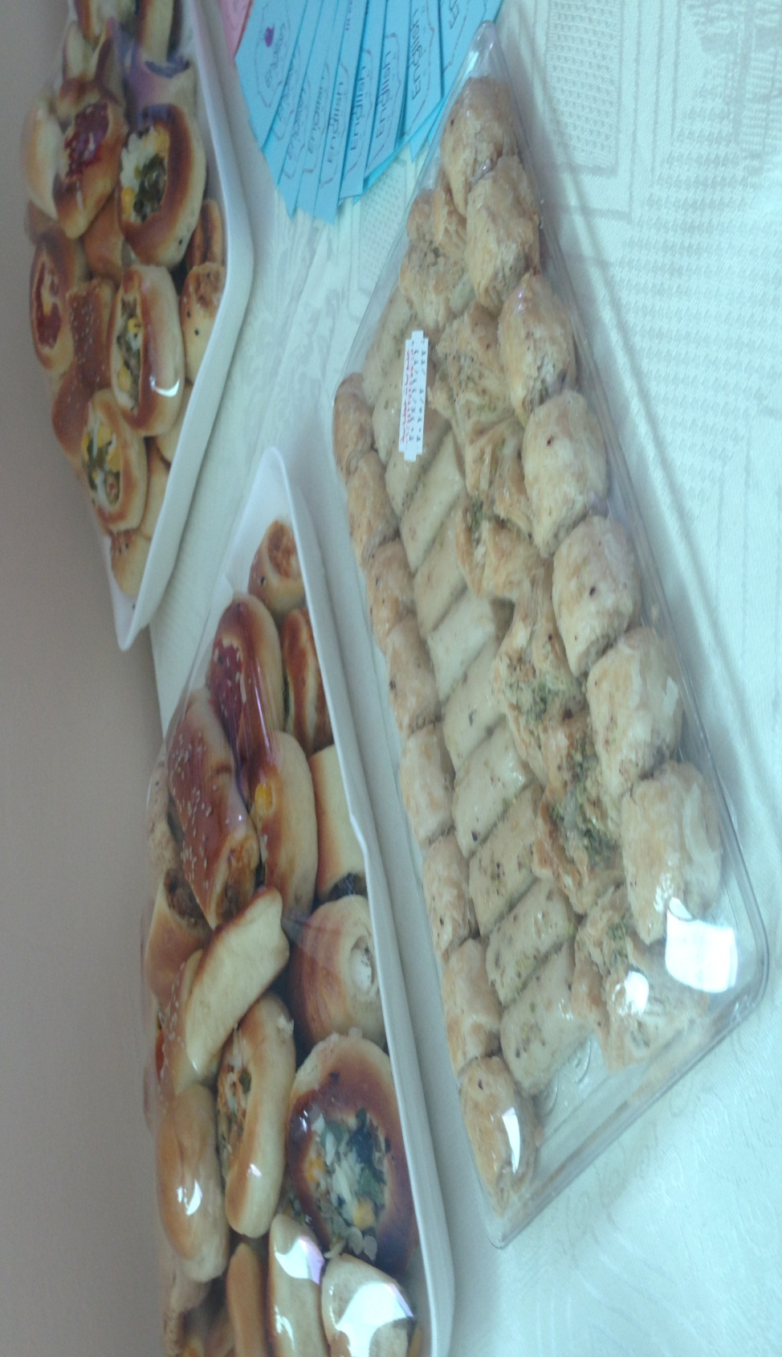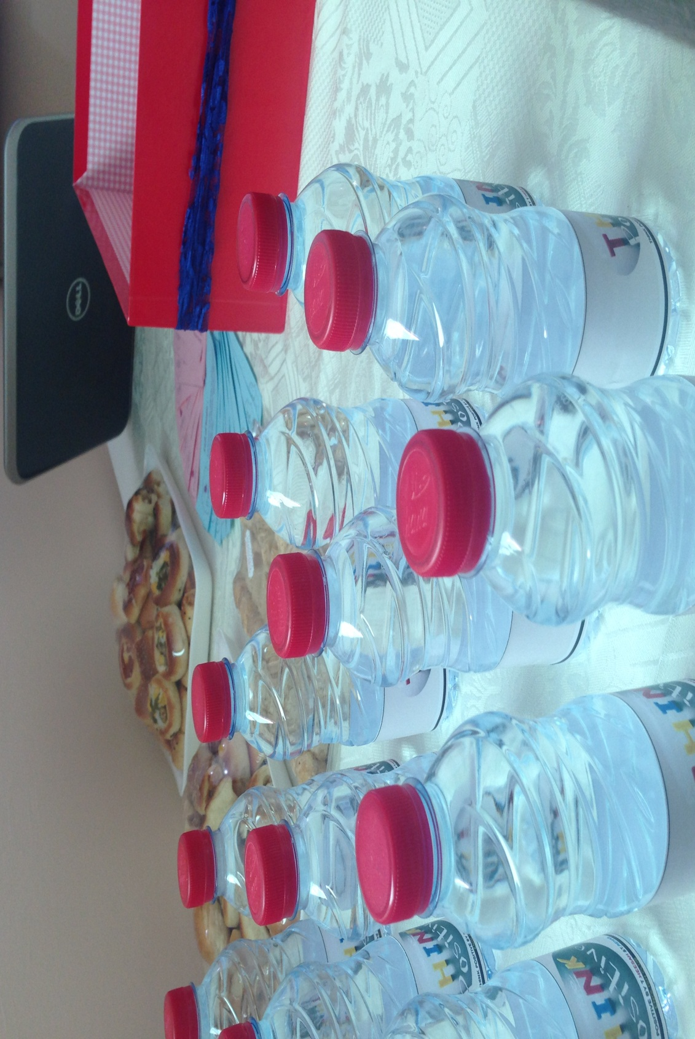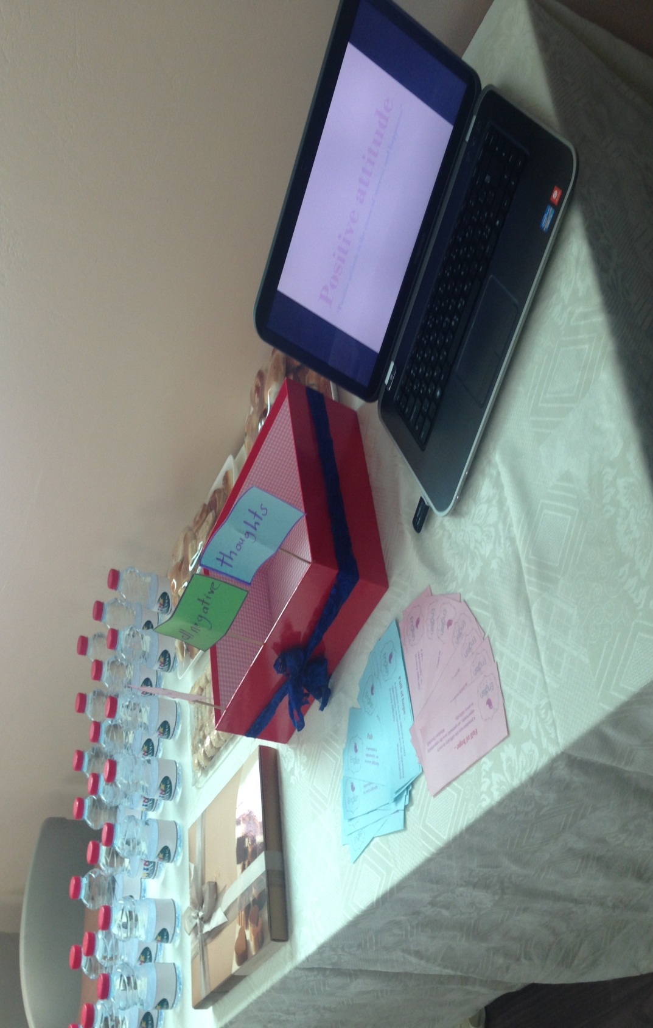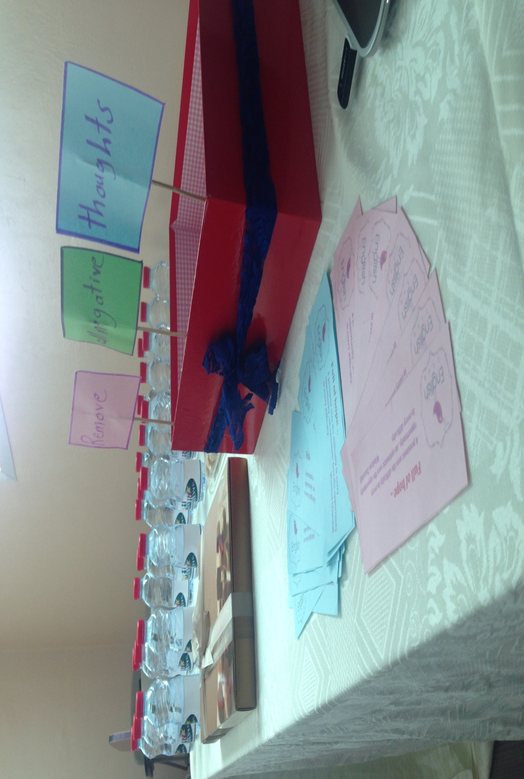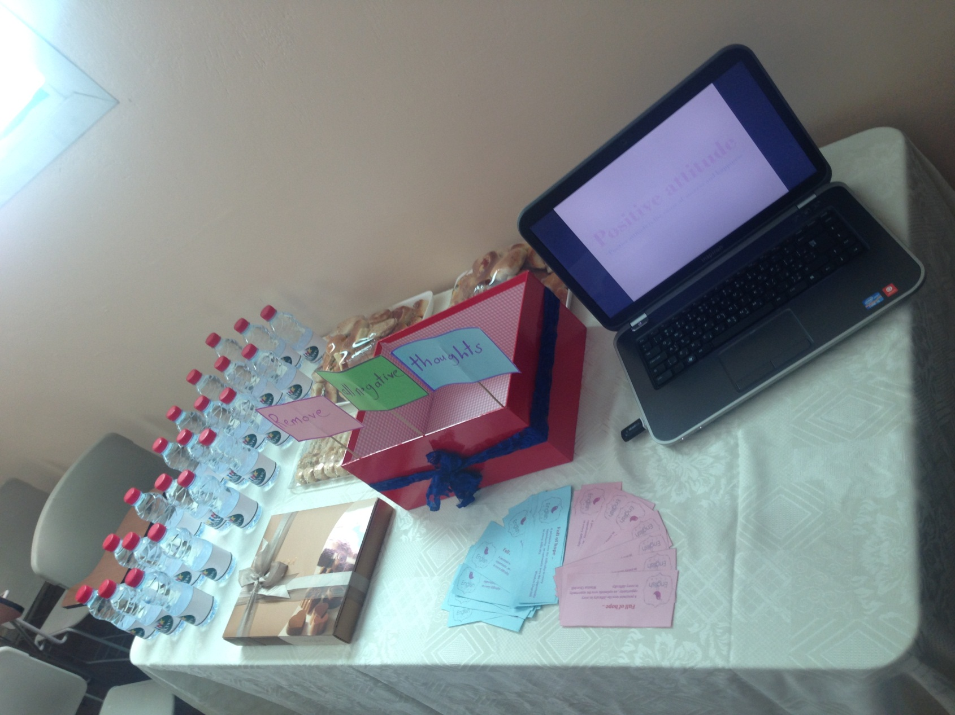

أعداد التقرير : أ . بشرى الحشيبري ,,

